Министерство образования Республики Беларусь
Учреждение образования
«Брестский государственный технический университет»
Кафедра ИИТ

Отчет по лабораторной работе 3
Специальность ИИ-23

Выполнила:
Студентка 4 курса
Группы ИИ-23
Маслакова К.Ю.
Проверила:
Андреенко К.В
Преподаватель-стажер
Кафедры ИИТ,
«___» ___________ 2025 г.

Брест 2025
Цель: научиться осуществлять предобучение нейронных сетей с помощью автоэнкодерного подхода

Общее задание
1. Взять за основу любую сверточную или полносвязную архитектуру с количеством слоев более 3. Осуществить ее обучение (без предобучения) в соответствии с вариантом задания. Получить оценку эффективности модели, используя метрики, специфичные для решаемой задачи (например, MAPE – для регрессионной задачи или F1/Confusion matrix для классификационной).
2. Выполнить обучение с предобучением, используя автоэнкодерный подход, алгоритм которого изложен в лекции. Условие останова (например, по количеству эпох) при обучении отдельных слоев с использованием автоэнкодера выбрать самостоятельно.
3. Сравнить результаты, полученные при обучении с/без предобучения, сделать выводы.
4. Выполните пункты 1-3 для датасетов из ЛР 2.
5. Оформить отчет по выполненной работе, загрузить исходный код и отчет в соответствующий репозиторий на github.
Код программы:

import torch
import torch.nn as nn
import torch.optim as optim
from sklearn.model_selection import train_test_split
from sklearn.preprocessing import LabelEncoder, StandardScaler
from sklearn.metrics import mean_squared_error, mean_absolute_error, mean_absolute_percentage_error
import pandas as pd
import numpy as np

from ucimlrepo import fetch_ucirepo

dataset = fetch_ucirepo(id=186)

X = dataset.data.features
y = dataset.data.targets

print("Размер данных:", X.shape)
print("Первые 5 строк:")
print(X.head())

X = X.fillna(X.mean())
y = y.fillna(y.mean())

le = LabelEncoder()
for col in X.select_dtypes(include=['object']).columns:
X.loc[:, col] = le.fit_transform(X[col].astype(str))

scaler = StandardScaler()
X = scaler.fit_transform(X)

X = torch.tensor(X, dtype=torch.float32)
y = torch.tensor(y.values, dtype=torch.float32).view(-1, 1)

X_train, X_test, y_train, y_test = train_test_split(X, y, test_size=0.2, random_state=42)

class Autoencoder(nn.Module):
def __init__(self, input_dim):
super(Autoencoder, self).__init__()
self.encoder = nn.Sequential(
nn.Linear(input_dim, 12),
nn.ReLU(),
nn.Linear(12, 6),
nn.ReLU()
)
self.decoder = nn.Sequential(
nn.Linear(6, 12),
nn.ReLU(),
nn.Linear(12, input_dim)
)

def forward(self, x):
encoded = self.encoder(x)
decoded = self.decoder(encoded)
return decoded

input_dim = X_train.shape[1]
autoencoder = Autoencoder(input_dim)

criterion = nn.MSELoss()
optimizer = optim.Adam(autoencoder.parameters(), lr=0.001)

num_epochs = 50
for epoch in range(num_epochs):
optimizer.zero_grad()
outputs = autoencoder(X_train)
loss = criterion(outputs, X_train)
loss.backward()
optimizer.step()

if (epoch + 1) % 10 == 0:
print(f"Эпоха [{epoch + 1}/{num_epochs}], Потеря: {loss.item():.4f}")

with torch.no_grad():
X_train_encoded = autoencoder.encoder(X_train)
X_test_encoded = autoencoder.encoder(X_test)

class RegressionModel(nn.Module):
def __init__(self, input_dim):
super(RegressionModel, self).__init__()
self.fc = nn.Sequential(
nn.Linear(input_dim, 8),
nn.ReLU(),
nn.Linear(8, 1)
)

def forward(self, x):
return self.fc(x)

model = RegressionModel(6)
criterion = nn.MSELoss()
optimizer = optim.Adam(model.parameters(), lr=0.001)

num_epochs = 100
for epoch in range(num_epochs):
optimizer.zero_grad()
outputs = model(X_train_encoded)
loss = criterion(outputs, y_train)
loss.backward()
optimizer.step()

if (epoch + 1) % 20 == 0:
print(f"Эпоха [{epoch + 1}/{num_epochs}], Потеря: {loss.item():.4f}")
model.eval()
with torch.no_grad():
preds = model(X_test_encoded).numpy()
true = y_test.numpy()
mse = mean_squared_error(true, preds)
mae = mean_absolute_error(true, preds)
mape = mean_absolute_percentage_error(true, preds)

print("\n=== Результаты ===")
print(f"MSE: {mse:.4f}")
print(f"MAE: {mae:.4f}")
print(f"MAPE: {mape * 100:.2f}%")

Результат работы программы:
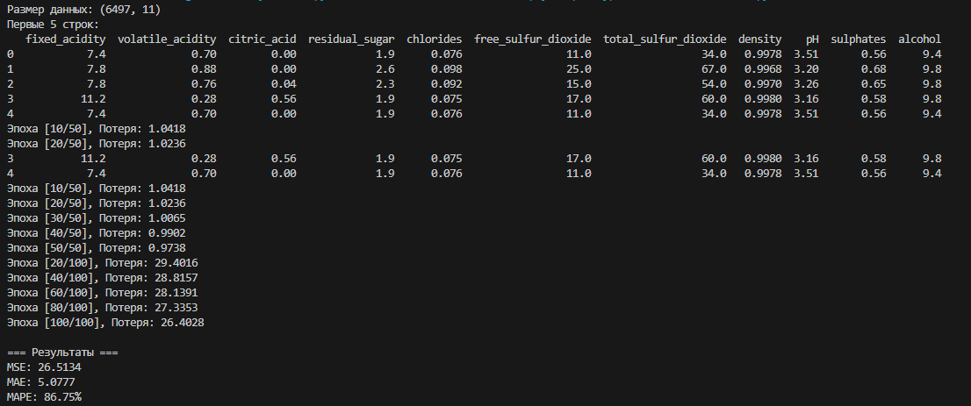

Вывод: научилась осуществлять предобучение нейронных сетей с помощью автоэнкодерного подхода.

